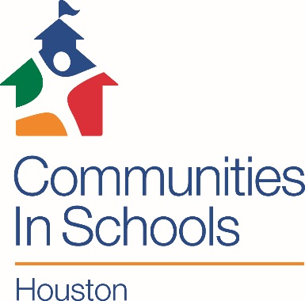

“Ayudando a los estudiantes de Houston permanecer en la escuela desde 1979”

Estimado Padre/Guardián

**Comunidades En Las Escuelas de Houston (CIS)** es una organización que ofrece servicios de apoyo a estudiantes de **Neff Primaria.** Nuestra misión es rodear a estudiantes con apoyo comunitario, capacitándolos a permanecer en la escuela y triunfar en la vida.

**CIS cree** que cada niño/a necesita y merece:

1. Una asociación personal con un adulto atento
2. Un lugar seguro para aprender y crecer
3. Un principio sano y un futuro sano
4. Fortalezas al graduarse
5. Oportunidad para servicios communitarios

Ofrecemos servicios a estudiantes y sus familias para satisfacer necesidades reales y ofrecer oportunidades reales. **Nuestros servicios incluyen:**

|  |  |
| --- | --- |
| * Guianza, Apoyo, y Consejería * Realce Educativo * Enriquecimiento Cultural | * Participación Parental y Familiar * Servicios de Salud y Humanos * Conocimiento de Carreras |

Si usted está interesado/a en inscribr a su hijo/a en el programa de CIS, por favor llene los siguientes formularios. Si tiene cualquier pregunta o necesita asistencia, llame al numero de telefono al fondo de esta página.

Sinceramente,

Veronica Alch

Gerente de Apoyo Estudiantil

713-556-4807

valch@cis-houston.org